金 厢 镇 妇 联 工 作
简 报

陆丰市金厢镇妇女联合会 2024年6月3日

金厢镇开展“少年儿童心向党 我与祖国共成长”庆祝六一活动

为深入学习宣传贯彻党的二十大精神，贯彻落实习近平总书记关于注重家庭家教家风建设重要论述和致中国儿童中心成立40周年贺信精神，2024年5月30日，金厢镇妇女联合会联合金厢镇中心幼儿园开展了以“少年儿童心向党 我与祖国共成长”为主题的六一文艺汇演暨美食分享会，此次活动参加人员有金厢镇妇联、金厢镇中心幼儿园全体师生及家长们。
演出开始前黄少滨园长上台致辞，给小朋友们送上了节日的祝愿和亲切的问候。本次文艺汇演节目形式多样、内容丰富，特色鲜亮，有不同种类的舞蹈、情景剧、武术操、合唱等一系列精彩纷呈的节目，本次演出不仅是幼儿园成果的一次大展示，更是幼儿教育全面实施素养教育，特色教育艺术成果的一次大检阅。
儿童是祖国的未来，是民族的希望。本次文艺汇演的圆满完成，承载了参加演出师生无数的汗水与辛劳、梦想与创意，展示出新时代全镇少年儿童的风采魅力和少先队员积极向上的精神风貌。通过金厢镇开展庆祝以“少年儿童心向党 我与祖国共成长”为主题“六一”国际儿童节文艺汇演，丰富了全镇广大少年儿童的文化生活，给小朋友度过一个幸福快乐的六一儿童节，本次文艺汇演旨在创造更多机会，让孩子们找到自己的闪光点，使每个孩子的优点和潜能得到充分的发挥，把“四个自信”植根于孩子心田。

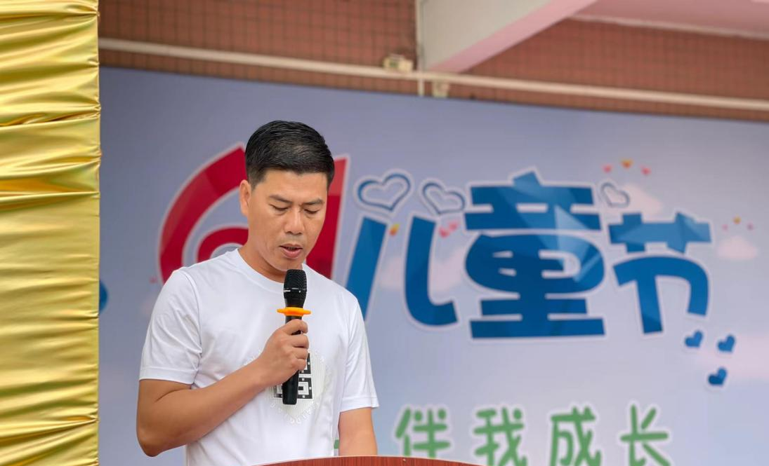
（金厢镇中心幼儿园园长黄少滨上台致辞）
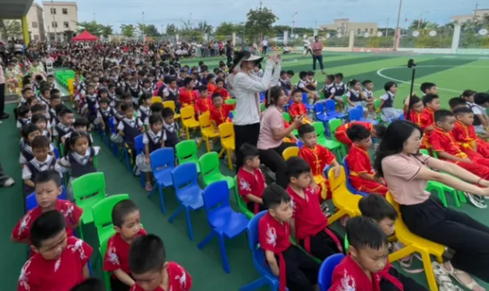
（幼儿园学生满心欢喜满心期待节目的演出）
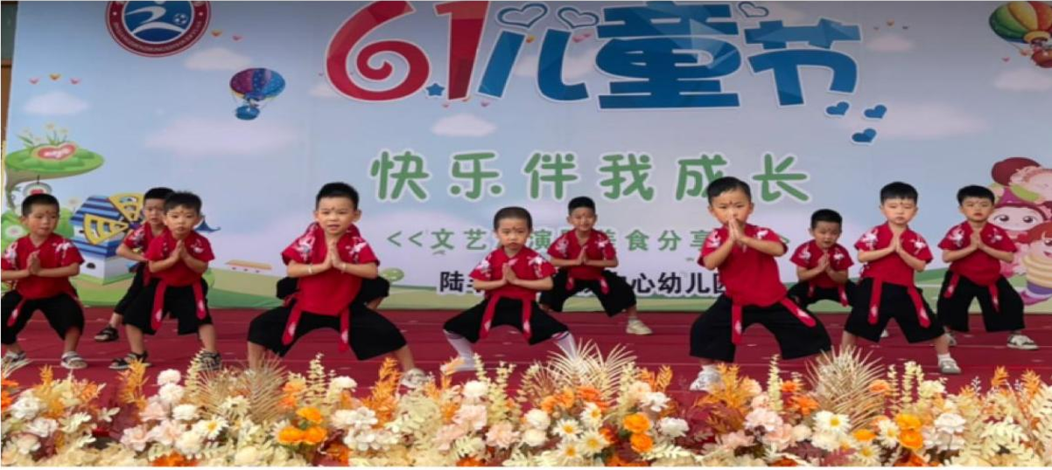
小班武术操《功夫宝宝》
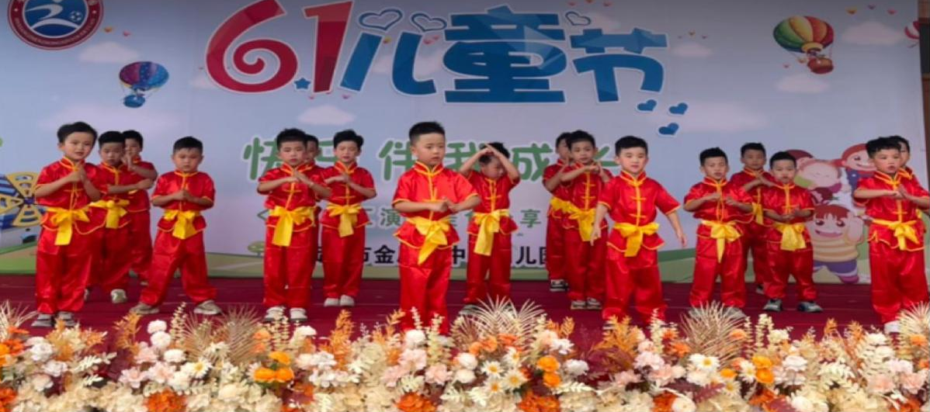
中班武术操《少林英雄》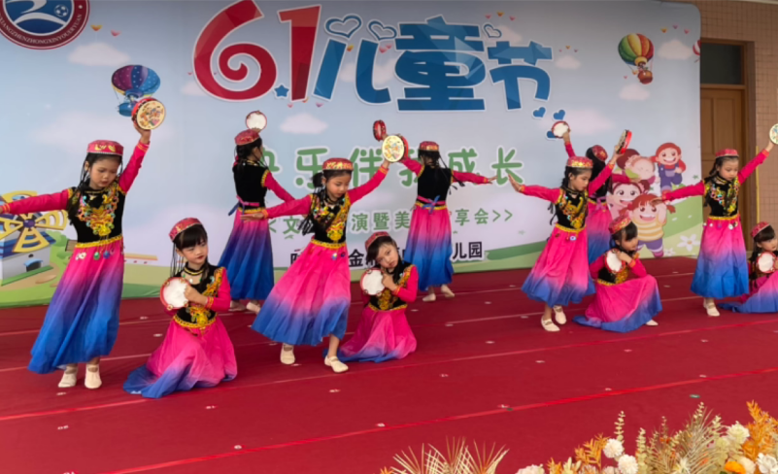
大班新疆舞《快乐的小铃鼓》
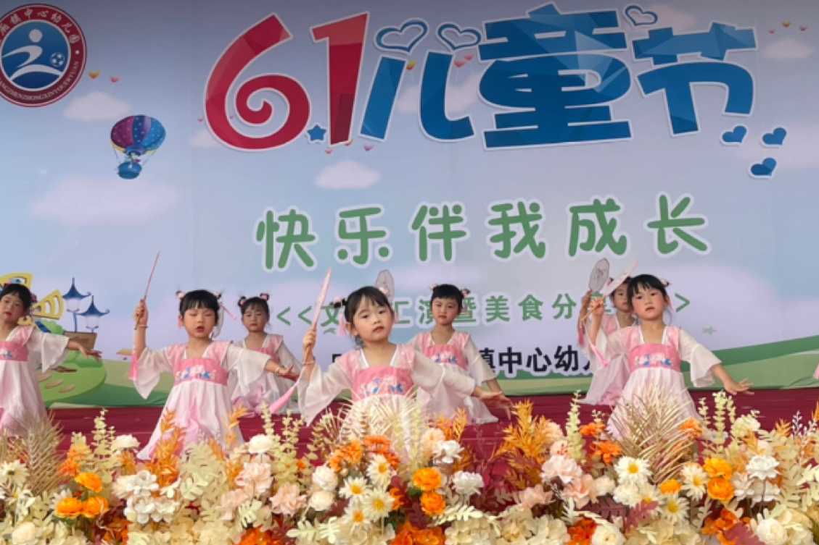
中班古典舞《胭脂妆》

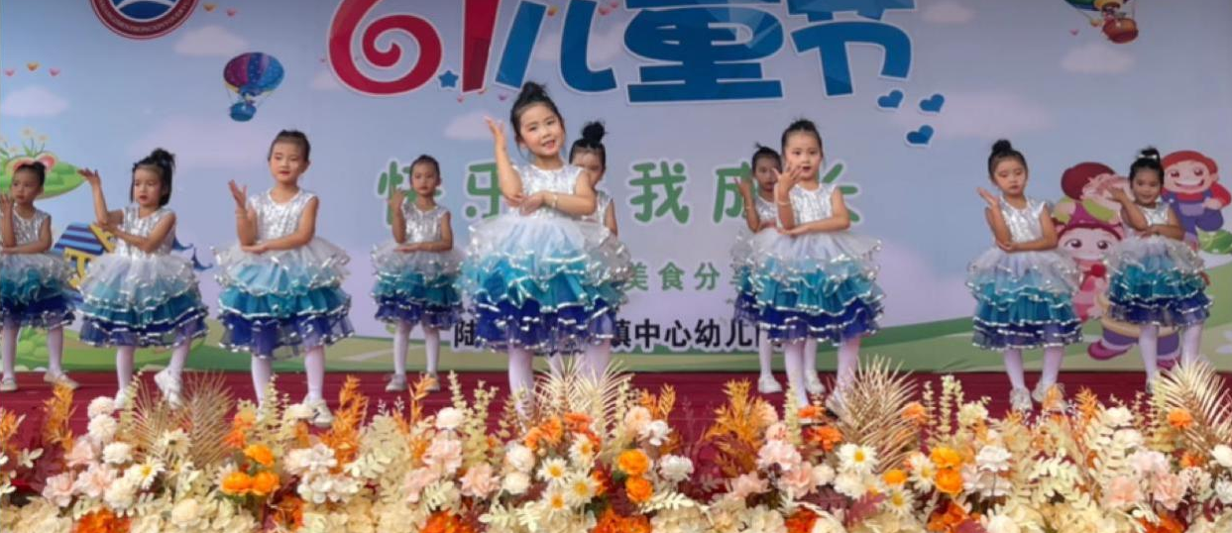
中班舞蹈《爱跳舞的小怪兽》

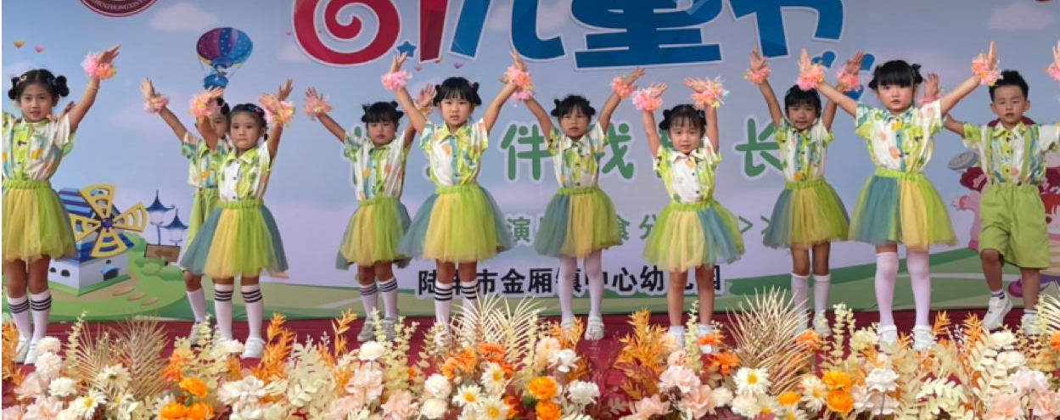
大班舞蹈《上春山》

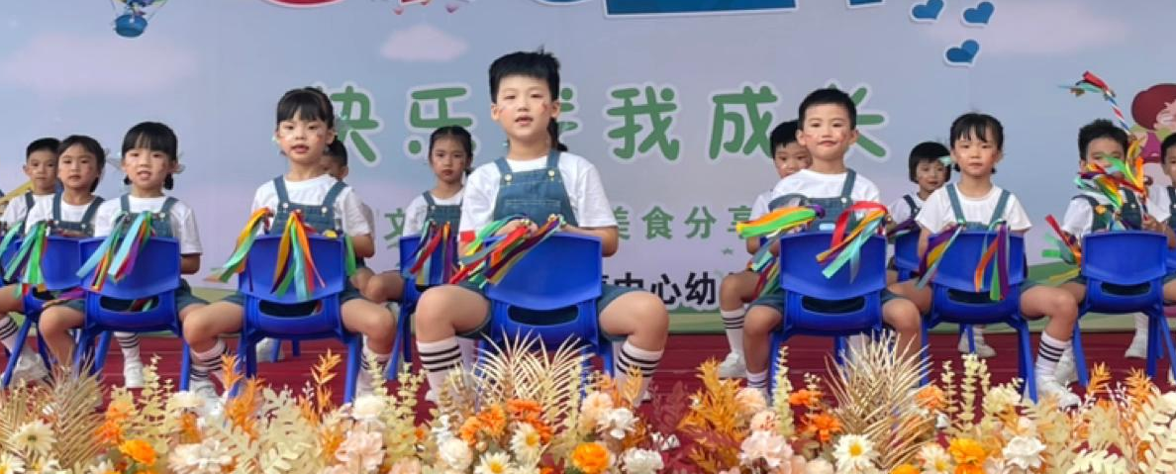
大班奥尔夫音乐《蹦踏踏蹦踏》

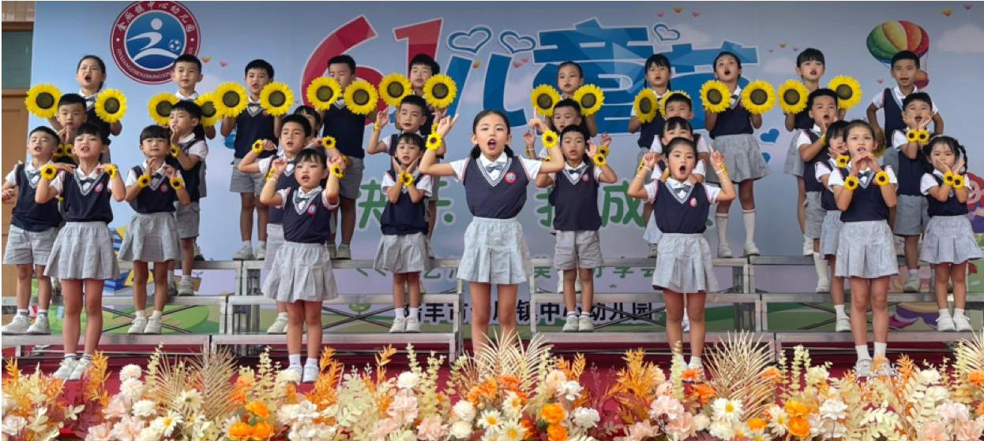
大班合唱《向阳花》

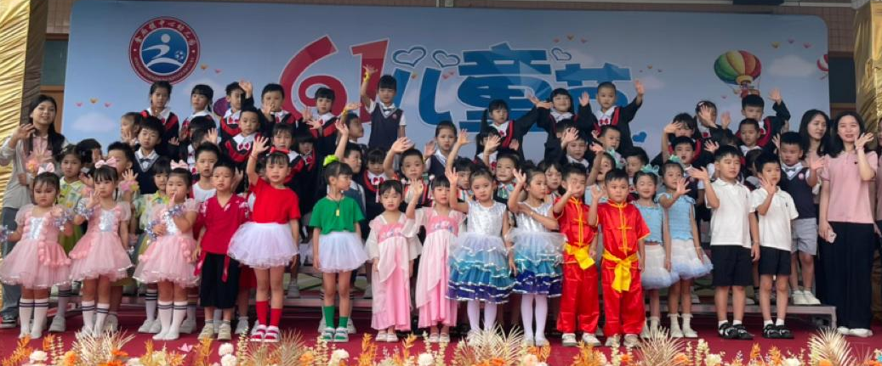
（演员代表谢幕大合照）

埔边村以“少年儿童心向党 我与祖国共成长”为主题, 组织开展 “六一” 系列庆祝活动
少年儿童是祖国的未来和希望也是妇联组织永远的牵挂在“六一”国际儿童节到来之际，5月31日下午，埔边村以“少年儿童心向党 我与祖国共成长”为主题, 组织开展 “六一” 系列庆祝活动。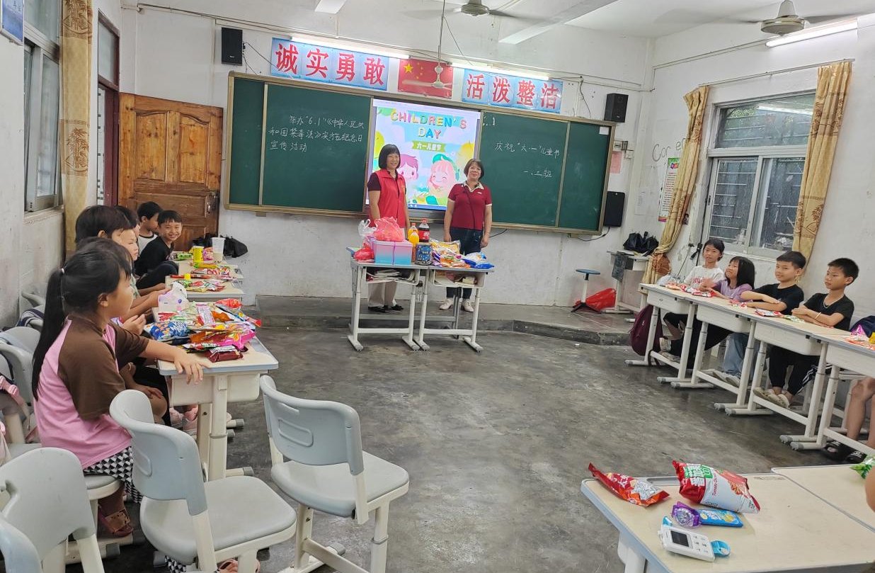
埔边村委会、埔边小学联合爱心企业在埔边村委举办以“欢乐童年，放飞梦想”为主题的爱心捐助活动，让学生父母带上身份证来村委会领取学生卡设备以及学习文具礼包。
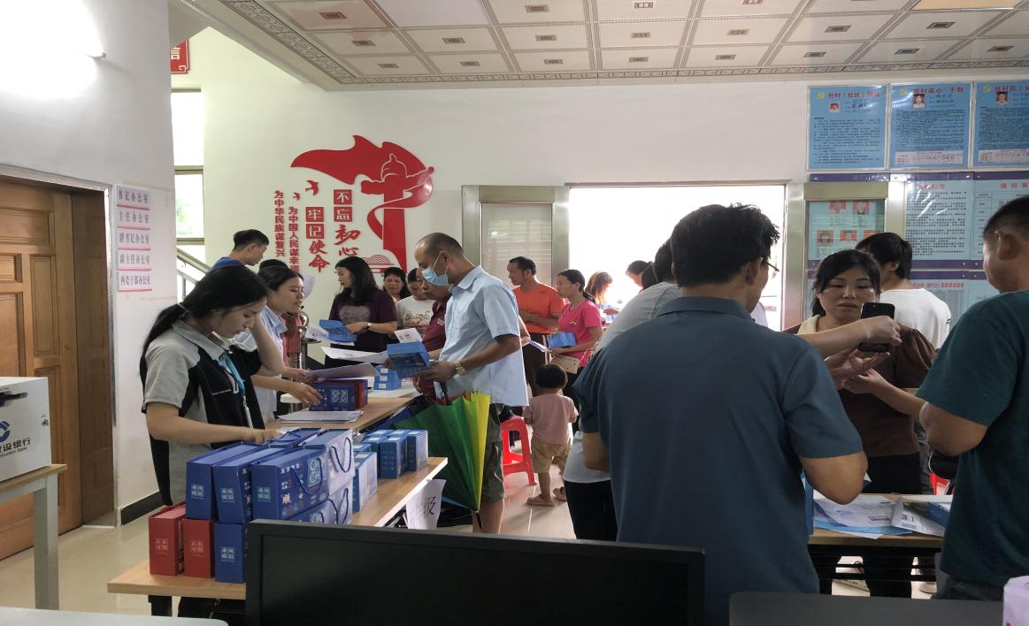
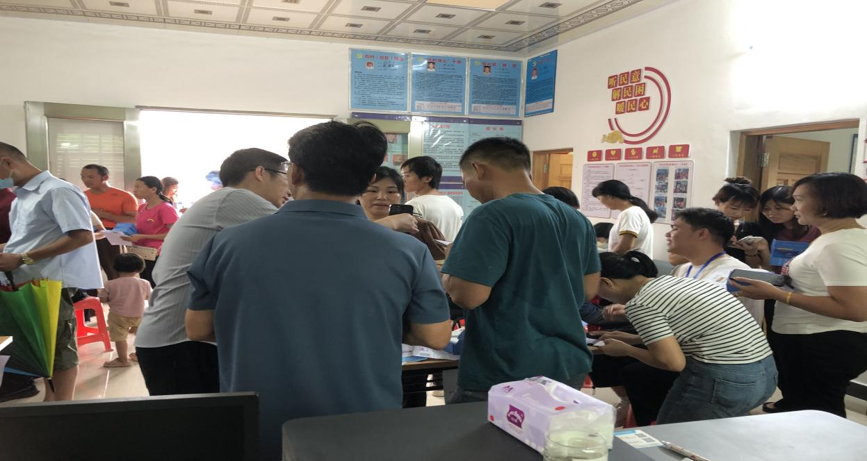
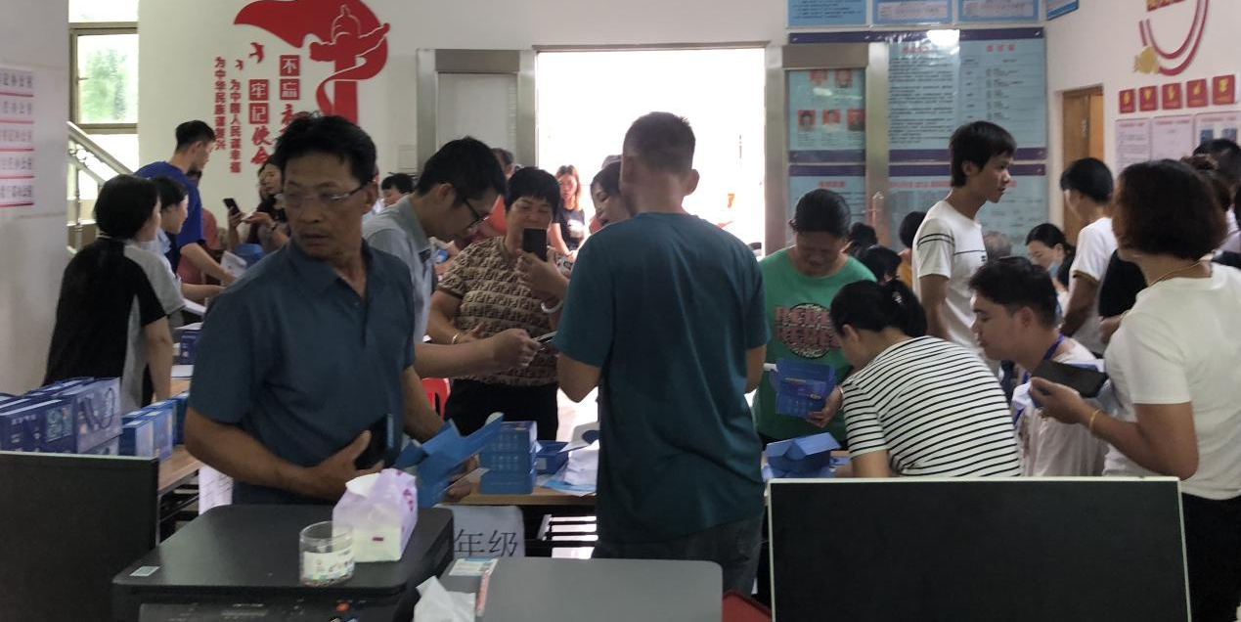
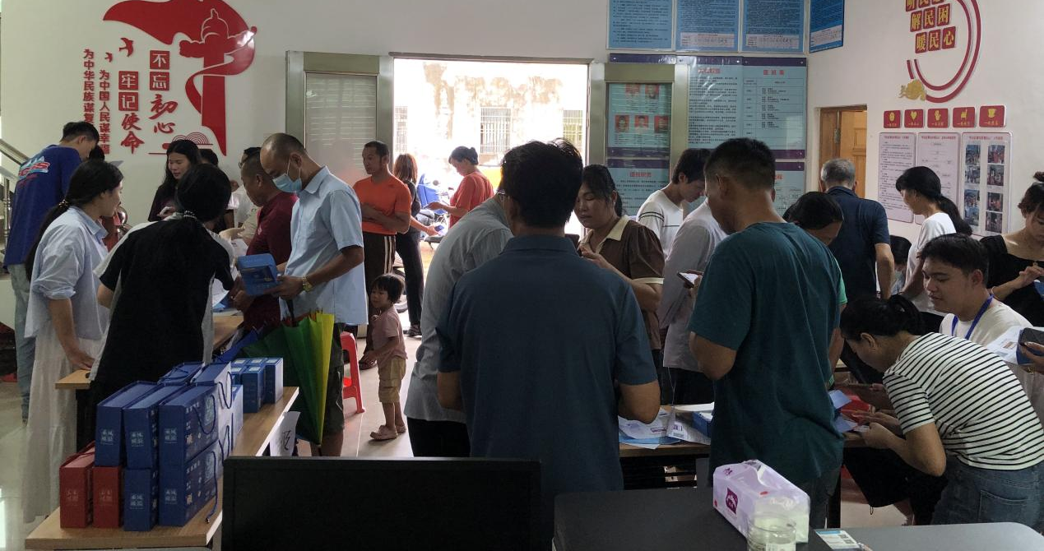
同时埔边村委会也联合埔边小学在课堂上安排六一儿童节庆祝，与孩子们进行了深入的交流和互动，把零食送到孩子们手中，收到节日礼物，孩子们脸上洋溢着幸福的笑容。
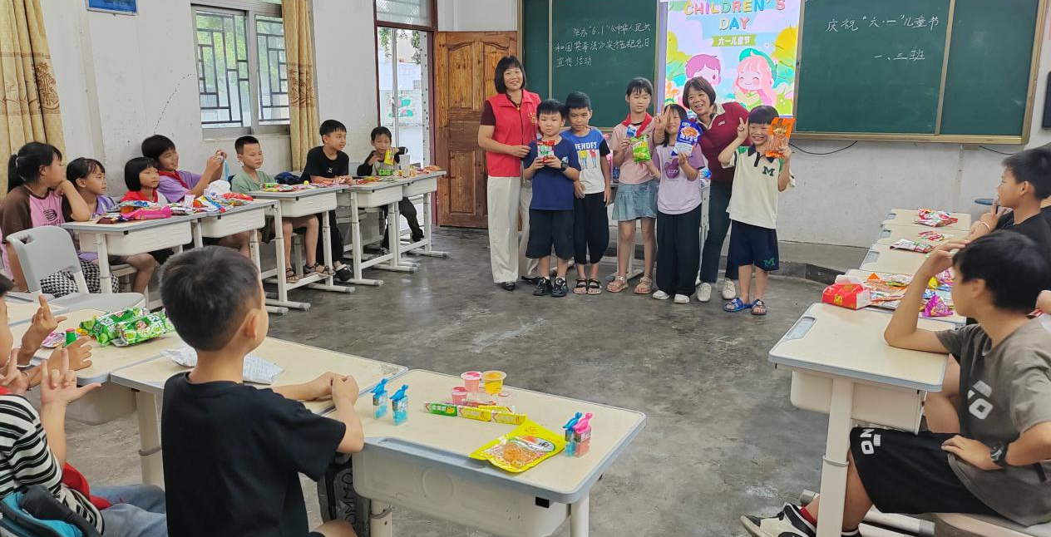
活动还设置了丰富多彩的游戏和互动环节，比如通过回答毒品知识来获取零食等，孩子们很热情参与其中，也让孩
子们在欢声笑语中度过了一个难忘的节日。
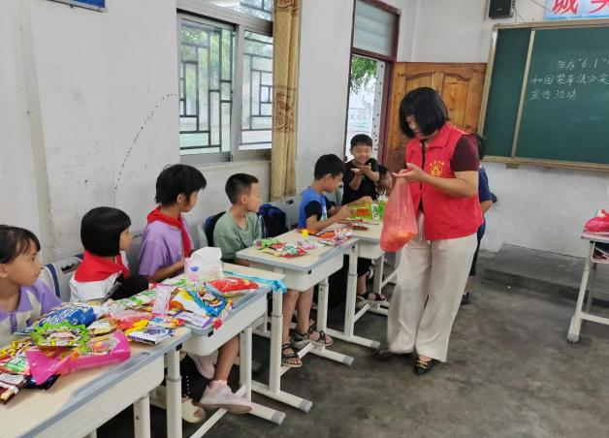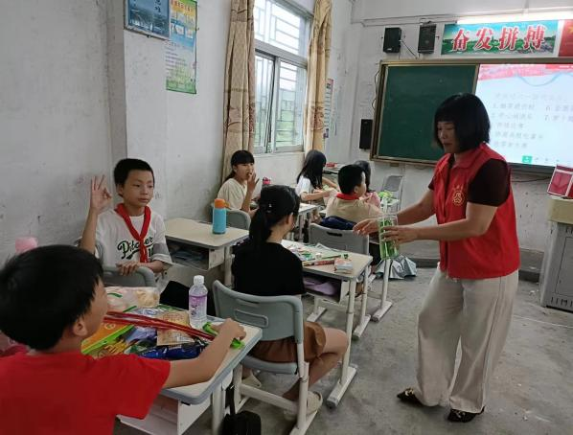
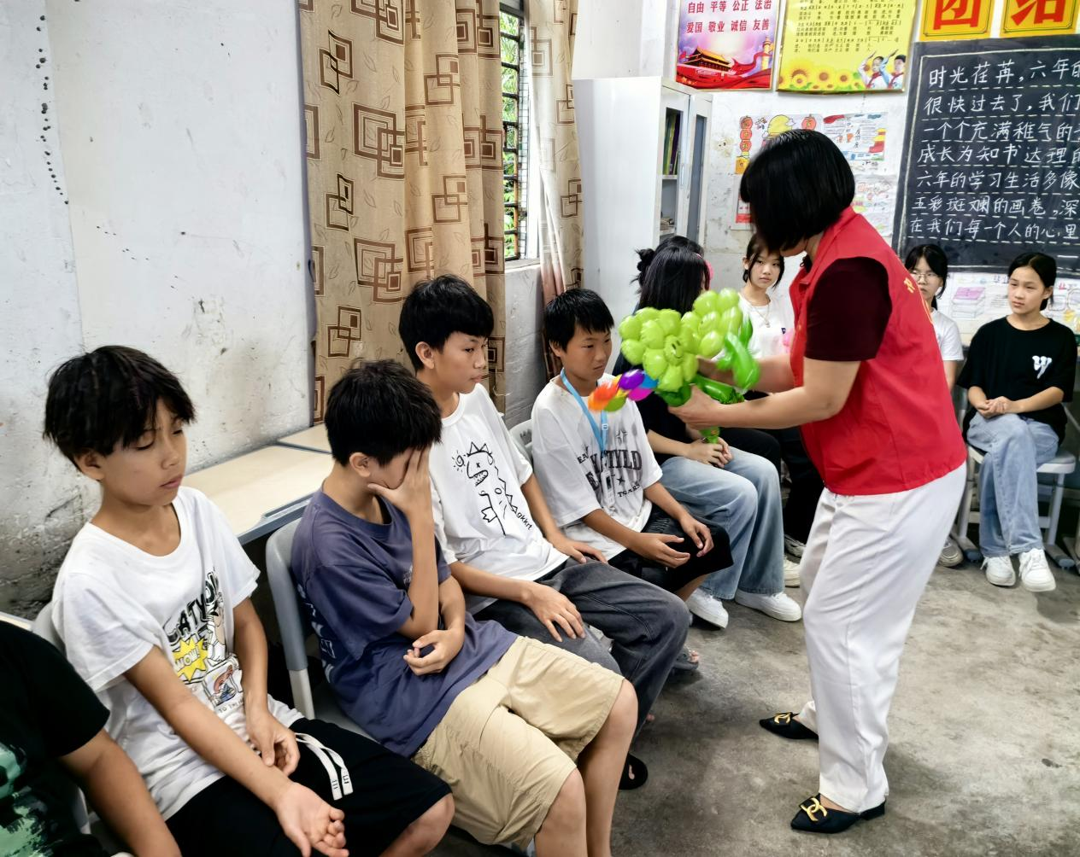
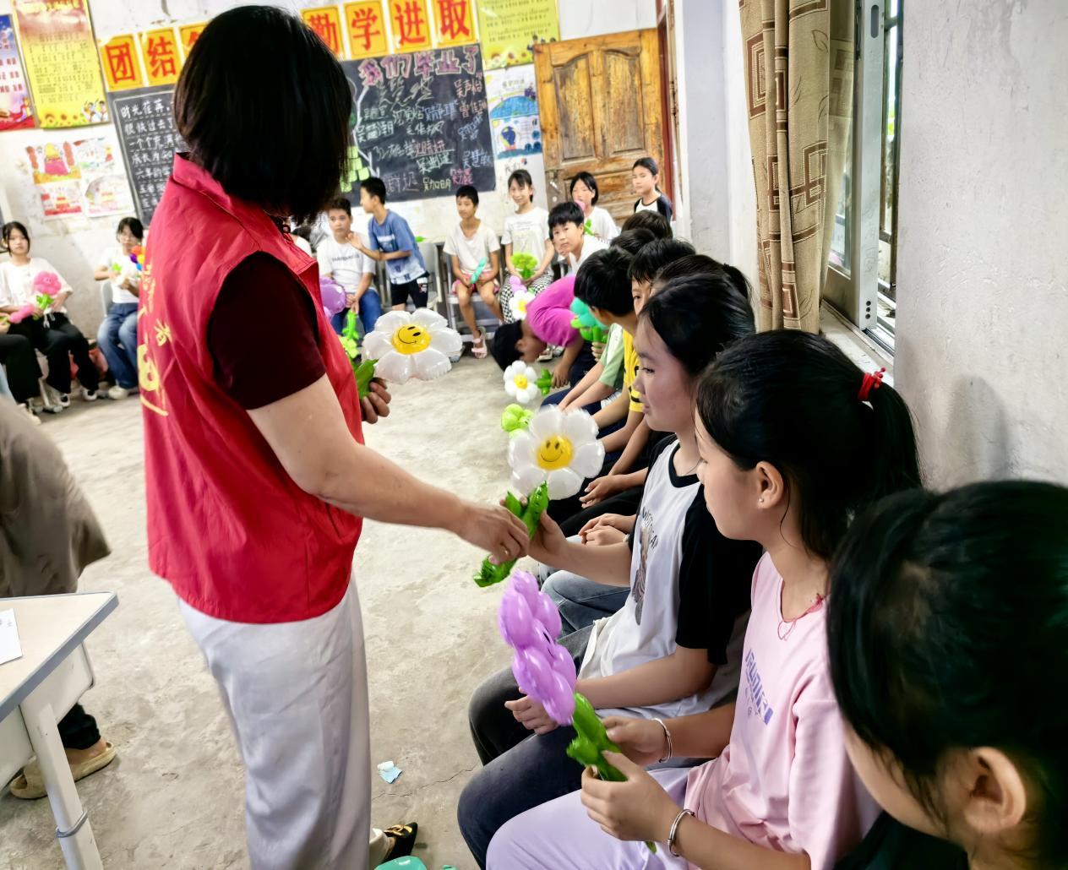
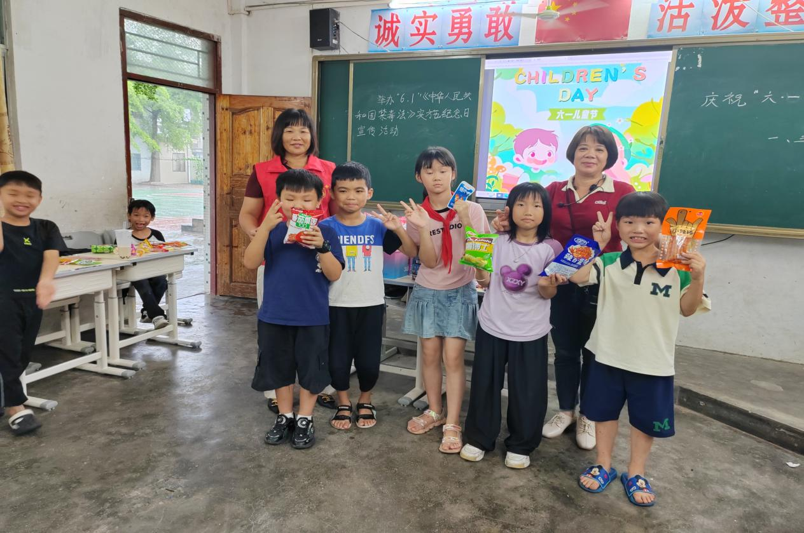
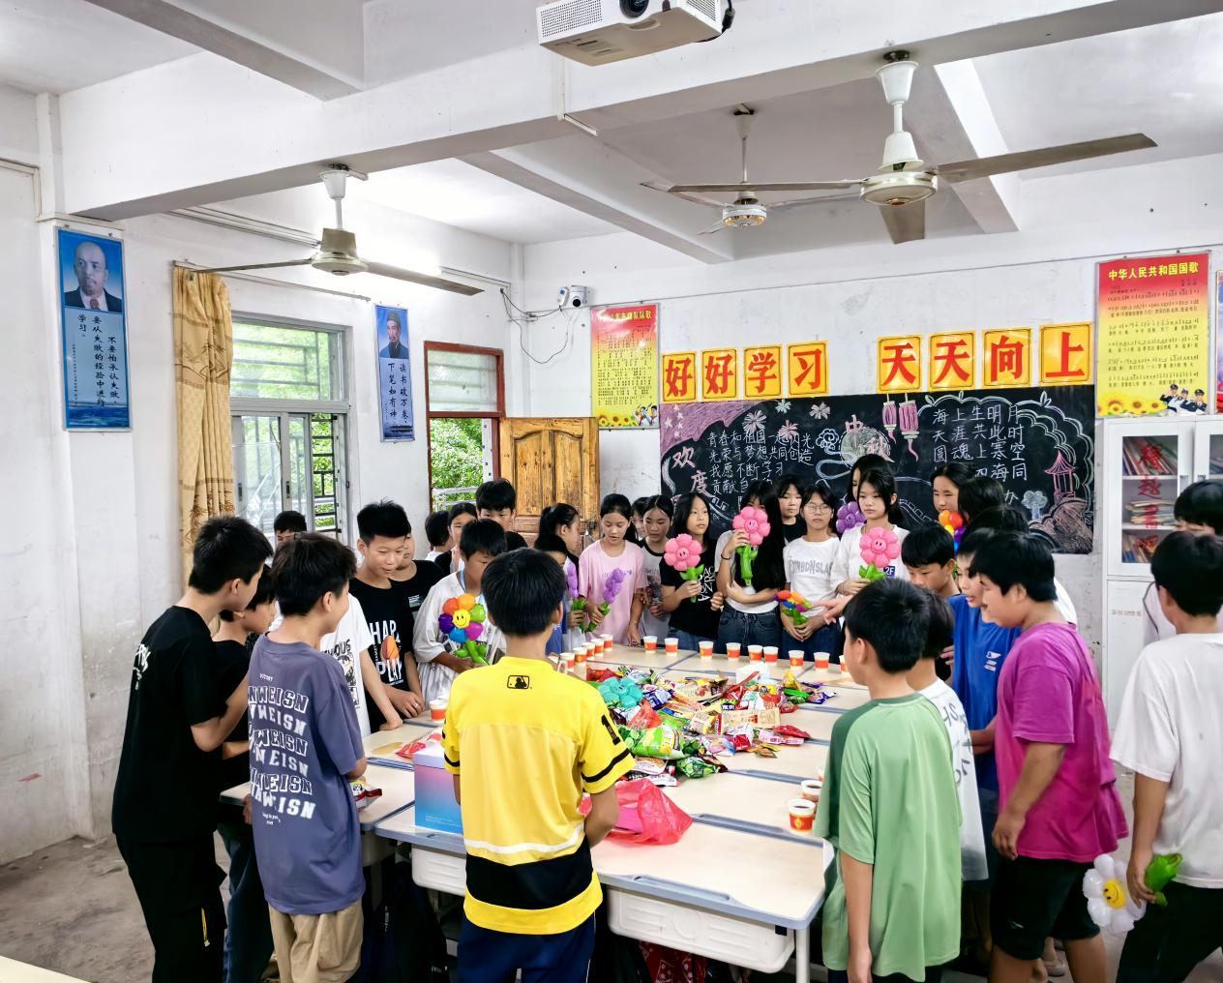
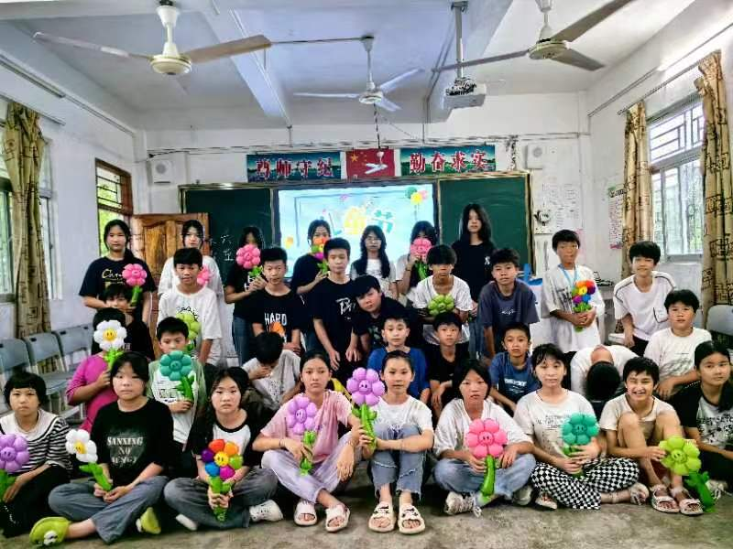
此次活动不仅为学生们送去了节日的礼物和祝福，更送去了埔边村委、埔边小学、爱心企业对学生们的关怀和温暖。呼吁接下来将开展多元化关爱儿童系列活动，尤其是做好困境儿童的关爱工作，加强部门联动，整合社会资源，凝聚各方力量，引导广大儿童从小听党话、感党恩、跟党走，厚植爱党、爱国、爱社会主义的情怀，用心用情促进儿童健康成长、全面发展。

山门村妇联开展
“少年儿童心向党 我与祖国共成长”六一庆祝活动
为进一步深入贯彻落实习近平总书记关于妇女儿童和妇联工作重要论述，落实立德树人根本任务，让孩子们度过一个健康、快乐、有意义的“六一”国际儿童节，山门村妇联组织围绕“少年儿童心向党 我与祖国共成长”主题，组织开展了形式多样、活泼有趣、寓教于乐的庆祝活动，丰富儿童精神文化生活，促进儿童全面健康成长，以实际行动做好儿童成长引路人、儿童权益守护人、儿童未来筑梦人。
少年儿童是祖国的花朵，是国家未来的栋梁，是祖国的接班人，是新希望，在“六一”国际儿童节到来之际，5月31日下午，山门村妇联开展“少年儿童心向党 我与祖国共成长”六一活动。
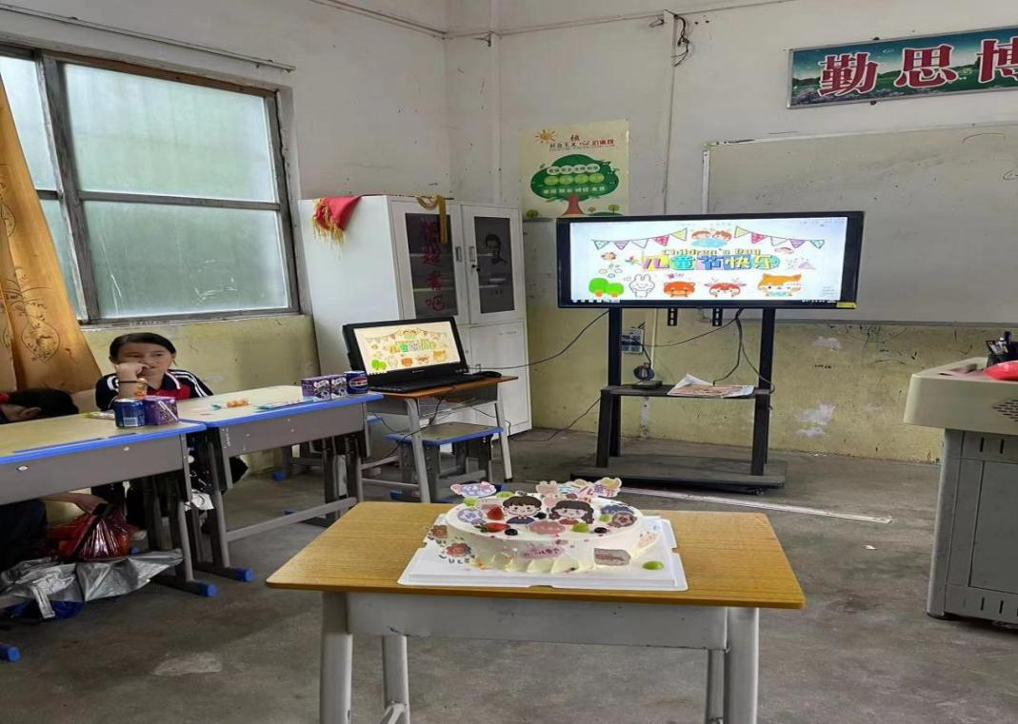
活动现场，举办了竞猜谜语活动，小朋友们踊跃参与，纷纷举起小手的抢答，同时我们也为小朋友们讲解防溺水、毒品知识、交通安全知识普及和阅读指导等，以实际行动做好儿童成长引路人、儿童权益守护人、儿童未来筑梦人。最后为孩子们送上香甜可口的蛋糕和零售。
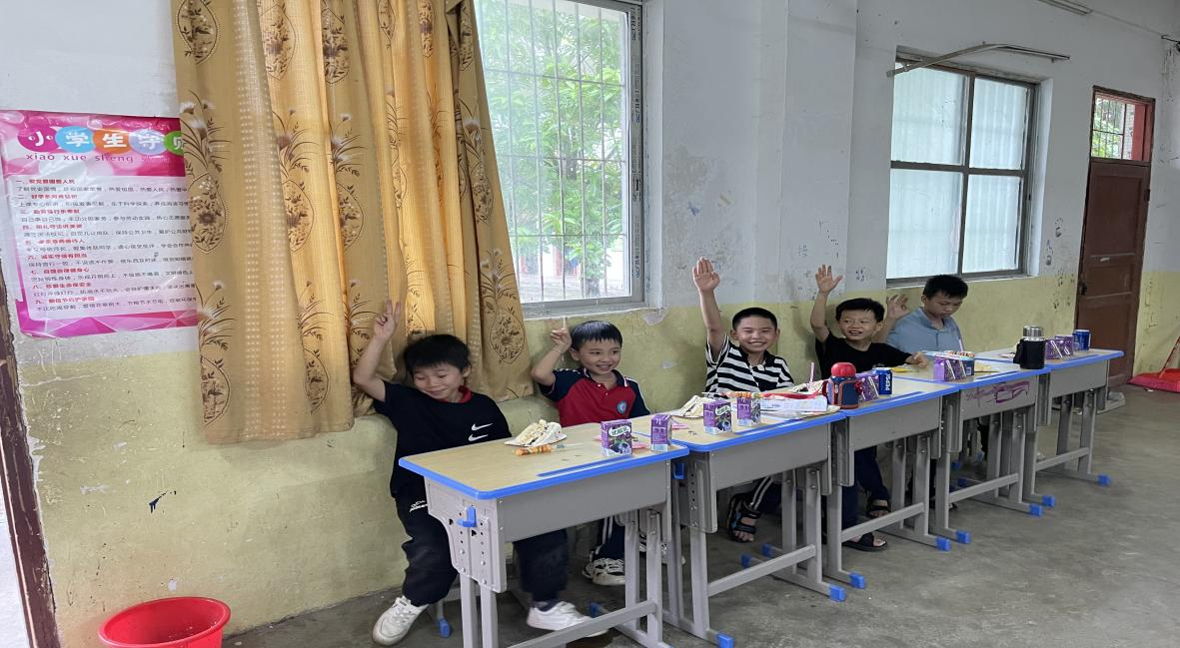
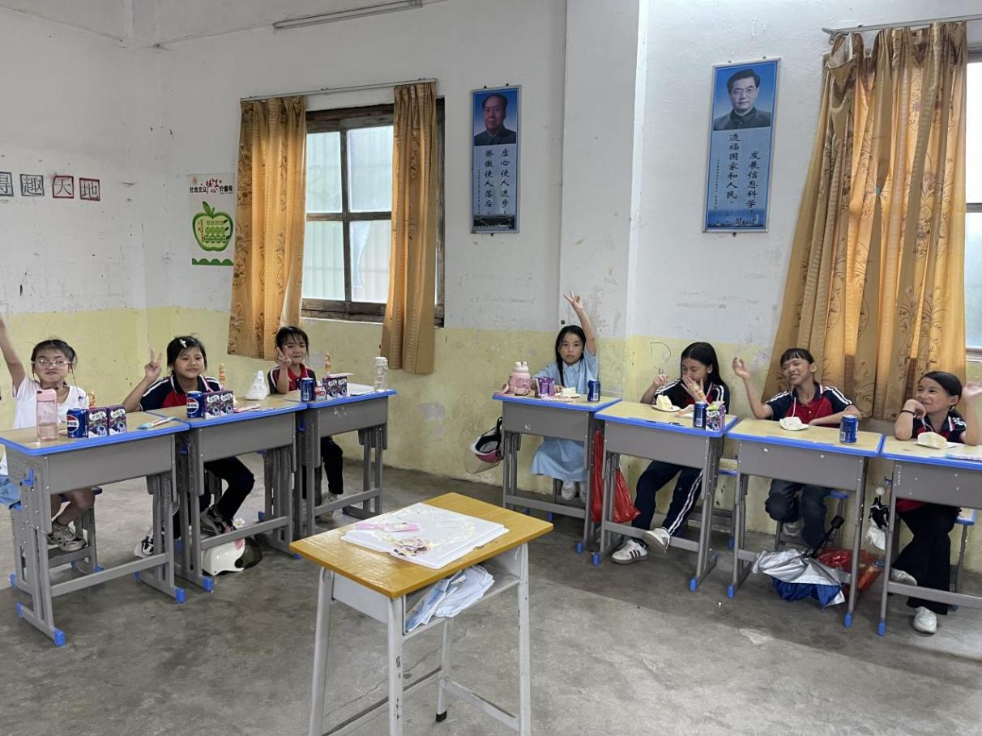
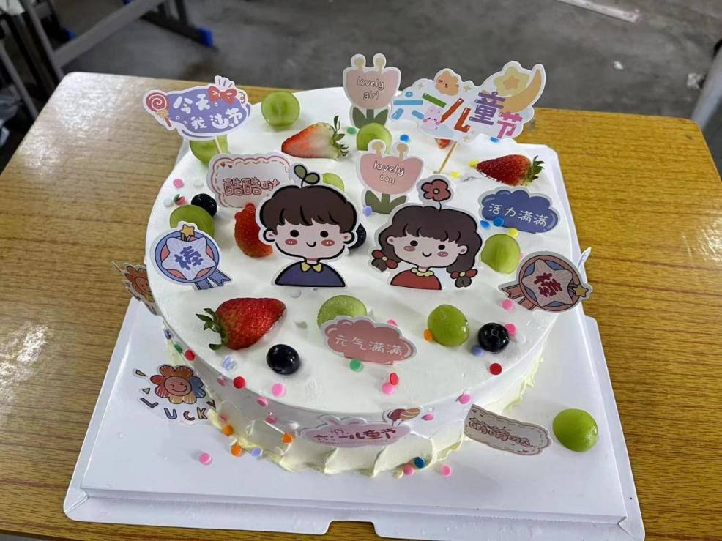
此次活动丰富孩子们的娱乐生活，为孩子们乐享节日增添了缤纷的一笔，是送给孩子们六一最有意义的礼物。少年儿童是祖国的花朵和未来的栋梁，关心关爱少年儿童是全社会应尽的责任和义务，希望社会各界关心少年儿童，爱护少年儿童，服务少年儿童，让祖国的花朵在明媚的阳光下灿烂绽放，让展翅的雏鹰在梦想的天空中快乐翱翔！
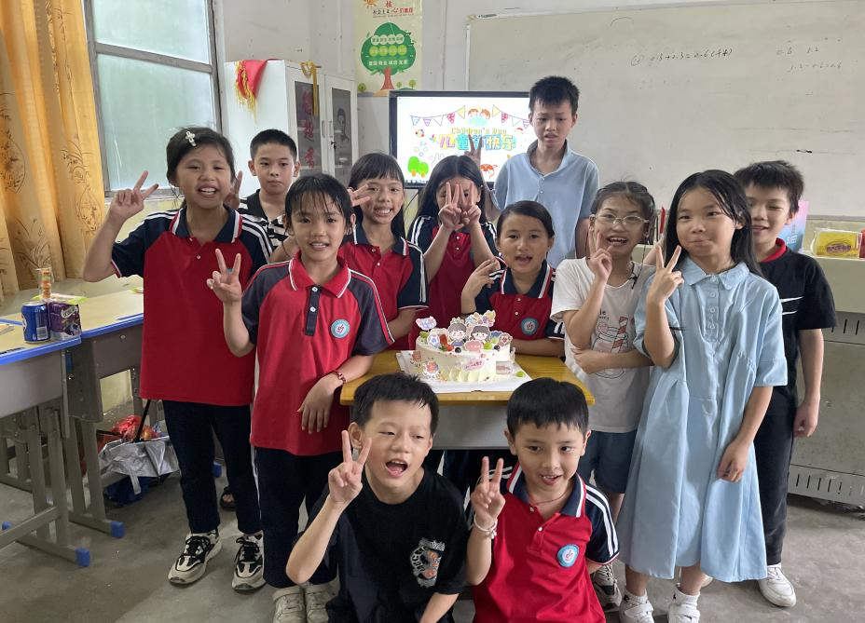

望尧村妇联开展
“少年儿童心向党 我与祖国共成长”六一庆祝活动
为进一步深入贯彻落实习近平总书记关于妇女儿童和妇联工作重要论述，落实立德树人根本任务，让孩子们度过一个健康、快乐、有意义的“六一”国际儿童节，望尧村妇联组织围绕“少年儿童心向党 我与祖国共成长”主题，组织开展了形式多样、活泼有趣、寓教于乐的庆祝活动，丰富儿童精神文化生活，促进儿童全面健康成长，以实际行动做好儿童成长引路人、儿童权益守护人、儿童未来筑梦人。
少年儿童是祖国的花朵，是国家未来的栋梁，是祖国的接班人，是新希望，在“六一”国际儿童节到来之际，5月31日下午，望尧村妇联开展“少年儿童心向党 我与祖国共成长”六一活动。
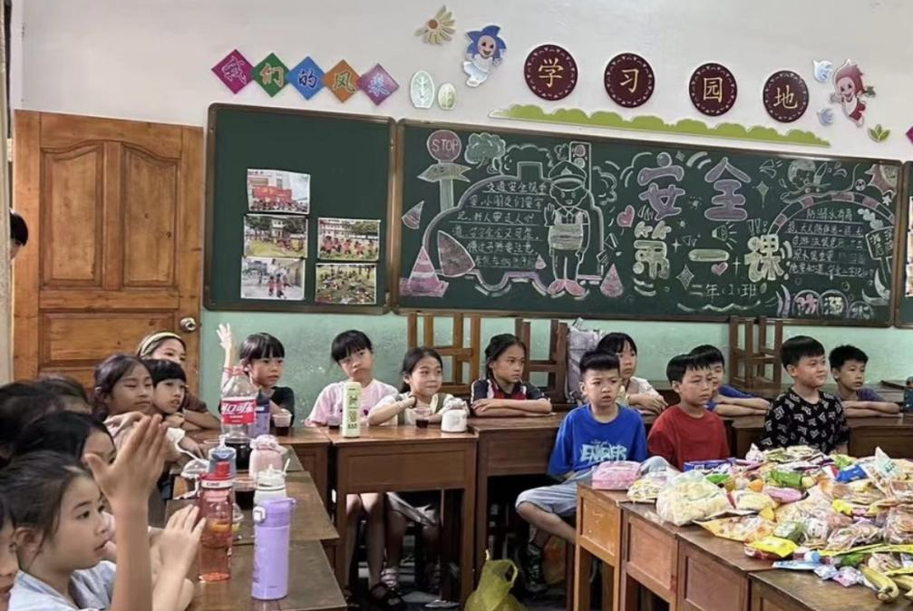
活动现场，举办了竞猜谜语活动，小朋友们踊跃参与，纷纷举起小手的抢答，同时我们也为小朋友们讲解防溺水、毒品知识、交通安全知识普及和阅读指导等，以实际行动做好儿童成长引路人、儿童权益守护人、儿童未来筑梦人。最后为孩子们送上香甜可口的蛋糕和零售。
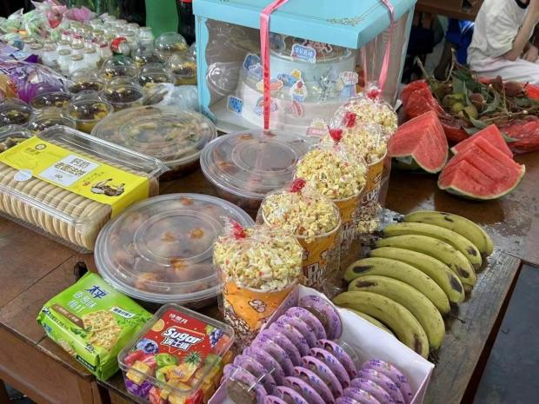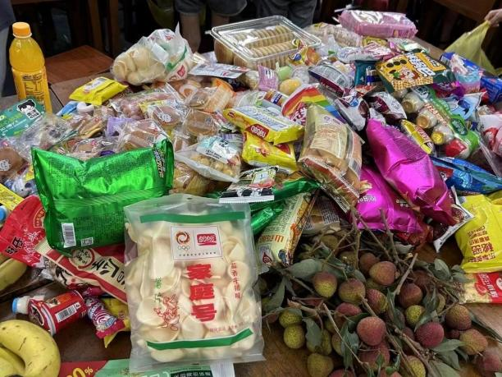
此次活动丰富孩子们的娱乐生活，为孩子们乐享节日增添了缤纷的一笔，是送给孩子们六一最有意义的礼物。少年儿童是祖国的花朵和未来的栋梁，关心关爱少年儿童是全社会应尽的责任和义务，希望社会各界关心少年儿童，爱护少年儿童，服务少年儿童，让祖国的花朵在明媚的阳光下灿烂绽放，让展翅的雏鹰在梦想的天空中快乐翱翔！

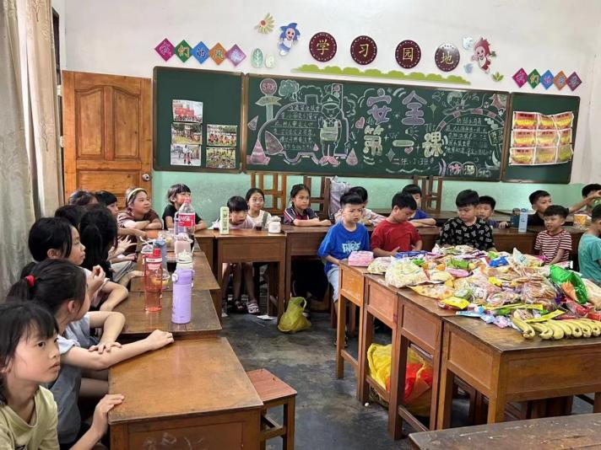
下巷村妇联开展
“少年儿童心向党 我与祖国共成长”六一庆祝活动
为了让爱党爱国爱社会主义的种子扎根孩子们心灵深处，营造良好的教育氛围，5月31日，下巷村妇联联合下巷小学学生开展“少年儿童心向党 我与祖国共成长”结对共建活动，构建“学校、家庭、辖区”三位一体“共育”新格局，打造“家园社”儿童友好社区联盟，进一步提升辖区少年儿童和家长对于辖区文明的认识，传承中华民族礼仪文化，提升辖区文明形象。
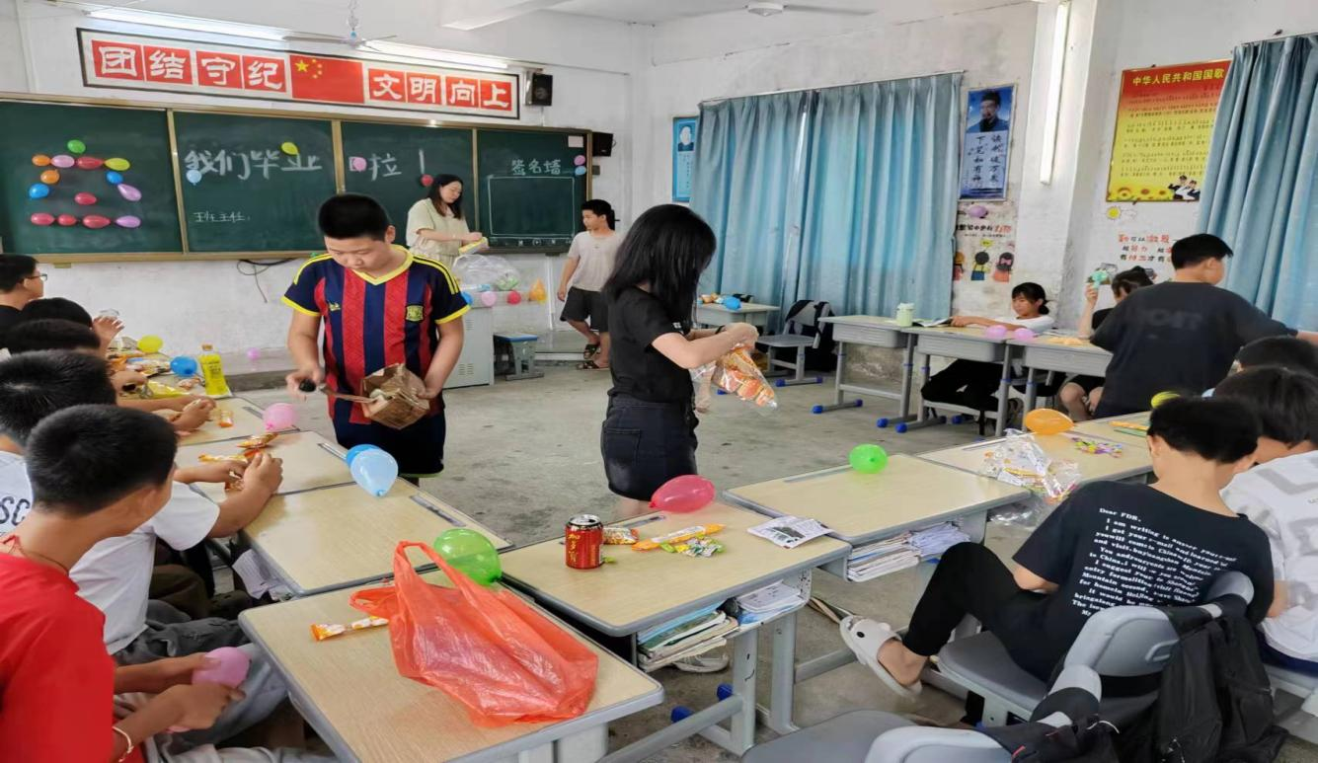
相约是美好的开始，共育是责任的邂逅。学校、家庭和辖区是相互联系、相互促进的，只有“家园辖区”协同育人，才能更好地为孩子们营造全面、健康、和谐发展的成长环境。下一步，下巷村妇联将继续做好立德树人工作， 开发更多社会资源，通过“小手拉大手”治理思路，将儿童友好理念融入辖区治理全过程，继续提升儿童友好辖区建设。

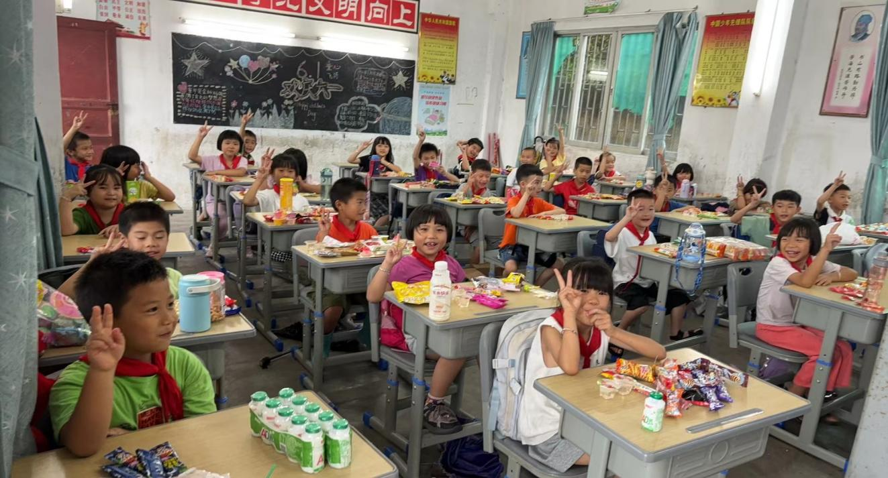

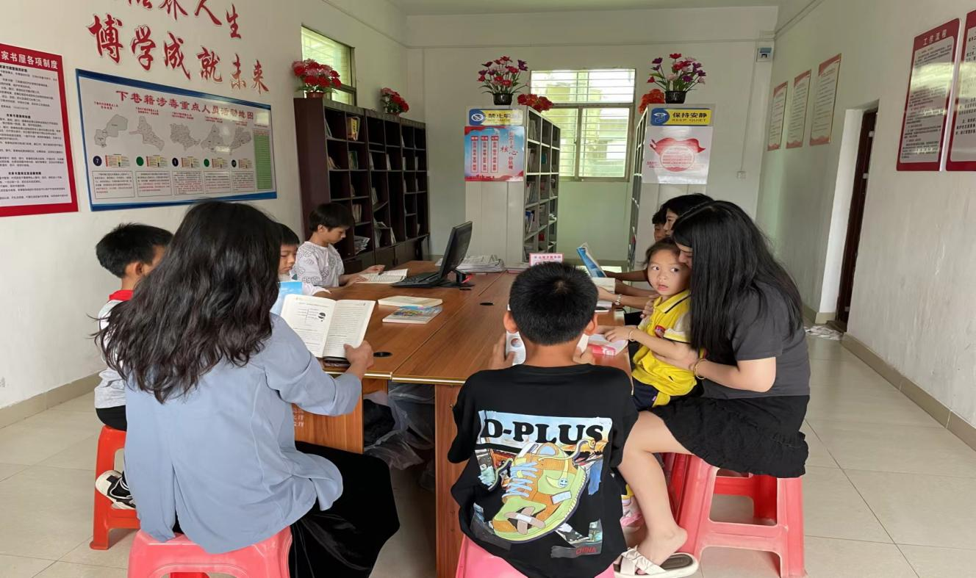
此次活动，让孩子们感受到了温暖与关怀。下巷村妇联全力构建儿童友好环境，将这份关爱一直持续下去，用心用情提升困境儿童们的获得感和幸福感。

下埔村妇联开展
“少年儿童心向党 我与祖国共成长”六一庆祝活动

6月1日，金厢镇下埔村妇联开展“少年儿童向党 我与祖国共成长”六一庆祝活动。此次活动邀请了15名儿童青少年及其家长参加。
此次活动以“美食分享”为主要形式，融入多样、活泼有趣、寓教于乐的有奖竞猜答题亲子活动，丰富了少年儿童的精神文化生活，促进少年儿童全面健康成长，以实际行动做好少年儿童成长引路人、少年儿童权益守护人、少年儿童未来筑梦人。
